「児童虐待防止」テレビＣＭの流れ

「影絵」篇（15秒） 「Ｑ＆Ａ」篇（15秒）
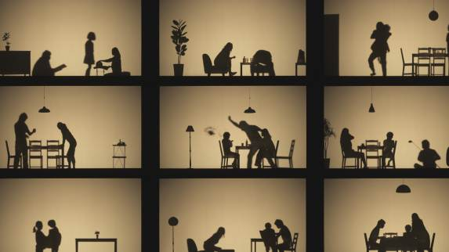
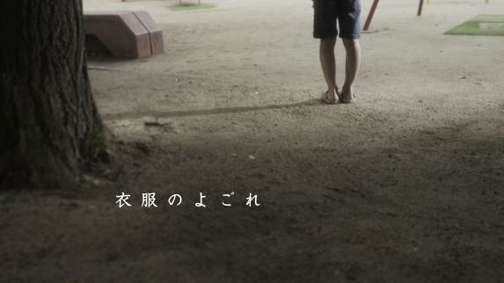

ガシャン！

児童虐待の闇は、

近くに住む人でさえ、

見えにくい。

気づいてください。

そして、

ためらわずに

お電話ください。

もしもし

あなたの勇気が、

希望の光です。

【声：大杉漣】

「児童虐待かもしれない」

と感じたら、

お電話ください。

間違っていても

構いません。

匿名でも

構いません。

あなたの秘密は

守られます。

それは、

笑顔につながる

勇気の電話。

